De Gasperi settimo sull'Empire
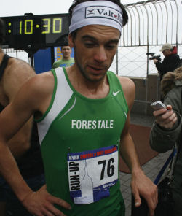
NEW YORK, Usa -- Sperava di bissare sull'Empire State Building di New York il successo dle novembre scorso sul Taipei 101. Ma poco dopo la partenza, Marco de Gasperi è stato travolto dalle gomitate, e nonostante una strepitosa rimonta ha chiuso al settimo posto. Un risultato di tutto rispetto, che però lascia deluso il campione bormino di corsa in montagna.
Sul grattacielo taiwanese, il più alto del mondo, De Gasperi aveva sbaragliato tutti i concorrenti. Ma sull'Empire State Building si è trovato in mezzo ad una inaspettata lotta all'ultima gomitata che gli ha impedito di salire sul podio.
"Forse sono un po' ingenuo ma non mi aspettavo questa lotta - ha raccontato De Gasperi alla stampa -. L'atrio è piuttosto angusto e la prima fila è riservata ai primi 10 classificati della passata edizione. Quando sono partito ho sentito mani che spingevano a destra e a manca finchè uno sgambetto da dietro mi ha messo al tappeto. Ci ho messo un momento a rialzami, dopo aver atteso inerme che una mandria di bisonti impazziti mi calpestasse, o almeno quesa è stata la mia sensazione..."
Risultato dell'incidente: al decimo piano De Gasperi era oltre il 50esimo posto. Ma nonostante l'inizio tribolato il campione valtellinese è riuscito a risalire decine di posizioni: era quarto quando, sul finale, ha pagato lo sforzo compiuto e ha perso altri tre posti.
De Gasperi ha chiuso in 11 minuti e 46 secondi, mentre la gara è stata vinta per la terza volta consecutiva dal tedesco Thomas Dold in 10 minuti e 8 secondi. "Il prossimo anno ci riproverò - promette De Gasperi - ma in assetto da giocatore di football americano...".
Ma prima di pensare alla prossima gara americana De Gasperi dovrà farsi trovare pronto per l'appuntamento italiano sul "Pirellone". Domenica 24 febbraio, infatti, si terrà la seconda edizione della "Vertical Sprint" nel Grattacielo Pirelli di Milano (31 piani, 710 gradini), di cui De Gasperi è campione in carica.

